学习目标：

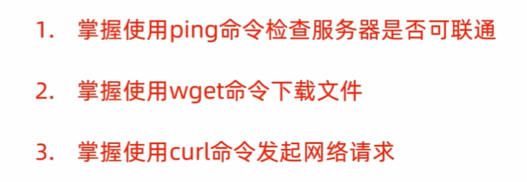

ping命令：

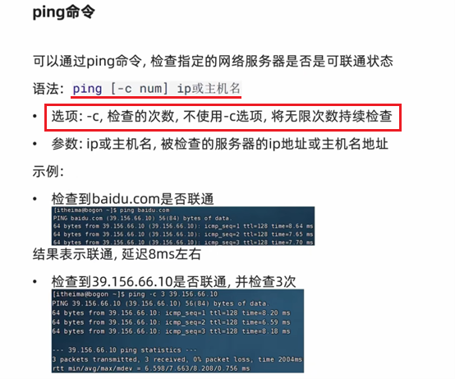

ping百度域名;

检查8次

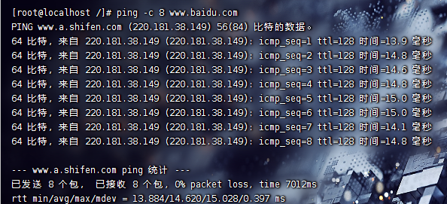

ping虚拟机网关：

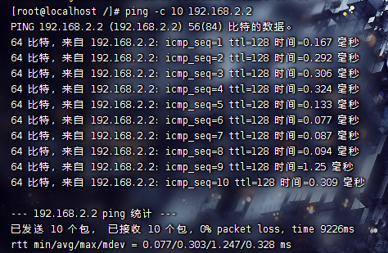

检查10次

使用wget进行文件下载：

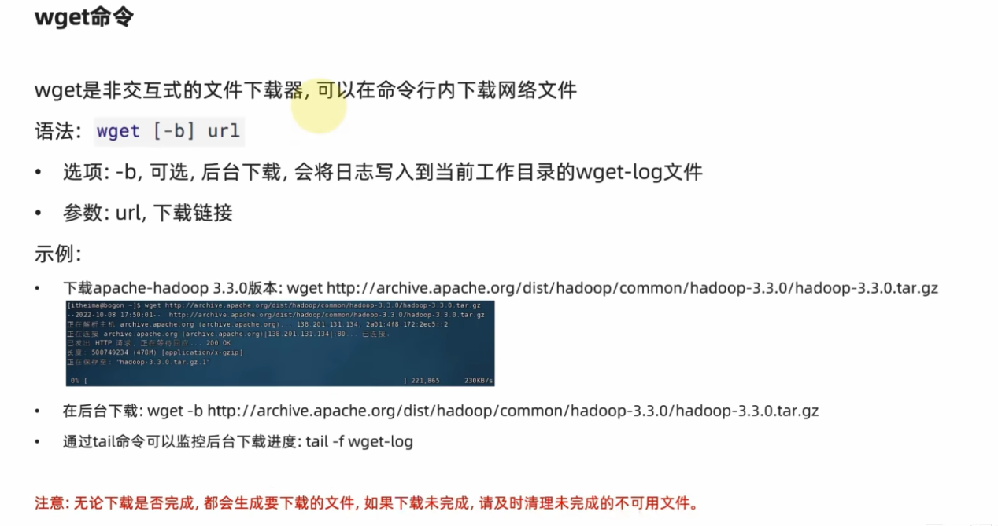

wget命令是Linux的非交互式文件下载器，作用是在命令行内下载网络文件；下载文件日志保存于wget-kog文件内；

如果下载的时候又反悔不想下载了，可以按唱跳RAP键+C停止；停止后的文件并不会自动删除，则会保存至下载目录内；

-b选项是后台下载，我们依然可以在前台命令行内输入命令，丝毫不受影响，如果我们想查看下载的进度，在前边我们学过tail查看文件末尾内容，加-f选项持续跟踪，去跟踪我们的下载日志文件，wget-log文件；

注意：下载的文件以及下载日志均保存于/下；

curl命令：

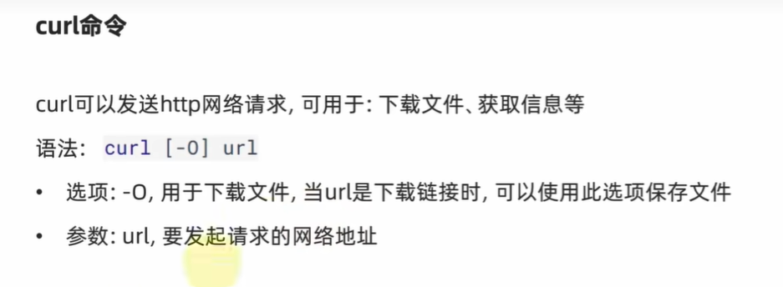

curl是发送网络请求，可以用于下载文件，获取网站信息等，curl和wget均可以下载网络文件；

-O(大欧)选项是下载文件的选项，如果不加上-O选项的话，则只会发送网络请求；

我们来演示一下，我们可以给cip.cc发送网络请求，cip.cc是一个公开的查询主机公网IP地址的网站：

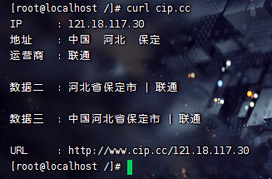

可以看到，我们这边也是获取到了；

我们再来给百度发送下网络请求：

curl www.baidu.com

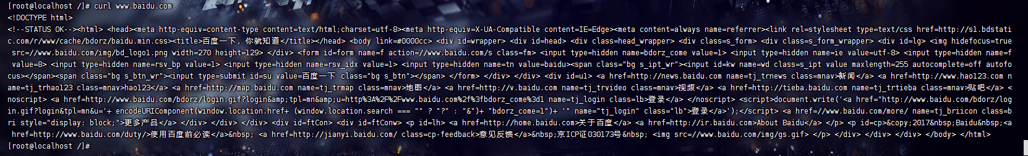

可以看到，这里获取的是HTML源代码，命令行并不会渲染网页，只会给出你HTML源码来，图形化操作系统则会渲染网页，让我们以更直观地方式浏览网页；

总结：

